**GELDERLAND - Plaats = Rijswijk (GLD) De Hoop (Grondzeiler)**

|  |
| --- |
| Lekdijk/Molenweg 1 4023 AN Rijswijk |
|  |

* Op de plaats van de tegenwoordige molen (in de uitwaard van de Lek) heeft een voorganger gestaan - waarschijnlijk een standerdmolen - die in de tweede helft van de 17e eeuw in handen was van molenaar Cornelis Willemss.
* Rijswijk maakte toen deel uit van de heerlijkheid Maurik, welke tot 1697 behoorde tot de bezittingen van de heren, later graven van Culemborg. 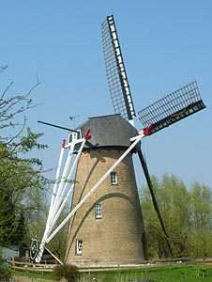
* Reeds in de 14e eeuw hield de heer van Culemborg het gemaal en de wind in pacht van de hertog van Gelre.
* Uit notariele akten blijkt dat in 1732 gesproken wordt over "seeckeren steenen wind coornmolen ...... kerspel Rijswijck".
* Sinds 1962 is de molen eigendom van de N.V. Maatschappij tot exploitatie van Waalsteenfabrieken te Wijk bij Duurstede.
* In 1967 en 2002/2003 werd de molen gerestaureerd.
* Samen met de molen van Wijk bij Duurstede aan de overkant van de rivier de Lek vormt "De Hoop" een schitterend uitzicht over de rivier als men vanaf de nabije veerpont over de noordelijke winterdijk naar Wijk bij Duurstede gaat.